Gagnefs Spelmanslag - en historik
Det var en ren tillfällighet att Gagnefs Spelmanslag bildades. Storbonden Grabb August Olsson skulle fylla 60 år - det var 1950 - och spelmannen Holger Enblom i grannbyn Nordbäck hade åtagit sig att spela tillsammans med sin bror. Men brodern fick förhinder, och i stället budade Holger ihop några spelmän från socknen som skulle hjälpa till. Några minuter innan kalaset skulle börja samlades spelmännen vid "Kvistens knut", en bit från gården där festen skulle hållas. Spelmännen bekantade sig med varandra, drog igenom Gärdeby gånglåt, och tågade mot festgården. Veckan efter var Gagnefs spelmanslag ett faktum. De här åtta spelmännen var med från början:
Holger Enblom, Erik Janises, Erik Nyberg, Erik Engvall, Ragnar Dicksved, Gustav Holmkvist, Nils Bergkvist och Arne Boman.
På trettondedagen 1951 spelade laget på ålderdomshemmet i Rännarheden, och det har sedan dess blivit en tradition som fortfarande upprätthålls.
I begynnelsen hade spelmanslaget ett fint samarbete med Åls Spelmanslag och bl.a. företogs en gemensam resa till Hölö i Södermanland för att förgylla ett finare kalas. Där exekverade de båda spelmanslagen en gemensam repertoar bestående av hela trettio låtar. Raskt marscherat!
Att spela upp för Zornmärket har ända sen 30-talet varit en sporre för spelmän i syfte att hela tiden förbättra sitt spel och vara en del av en rik folkmusiktradition. Otaliga är de spelmän i landet som genom åren försökt beveka den noggranna Zornjuryn. Dalarna är det landskap i Sverige som har i särklass flest riksspelmän. Riksspelman får den kalla sig som erhållit silver-valören.
Följande spelmän i Gagnef innehar Zornmärket i silver:
1948 Martin Inge
1952 Prest Olof Eliasson
1957 Arne Boman, Gustav Holmkvist, Holger Enblom
1959 Erik Nyberg
1962 Elvira Classon
1976 Sören Roos
1984 Gunilla Erlandsson
1985 Lillemor Hedlöf
1986 Sven Roos
2010 Elisabeth Lagergren
2016 Jean Pierre Yvert
Många milstolpar att nämna
1959 återupptog Elvira Clason fiolspelandet efter ett uppehåll på 22 år. 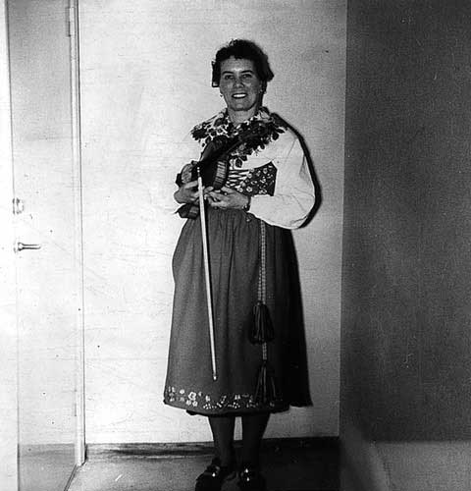
Året efter kom hon med i spelmanslaget (övertalad av Holger Enblom), året därpå spelade hon upp för bronsmärket, och ytterligare ett år senare blev det silvermärke vid spelmansstämman i Umeå. Därmed blev hon riksspelman.
1960 deltog laget vid invigningen av bron vid Åkerängsta. 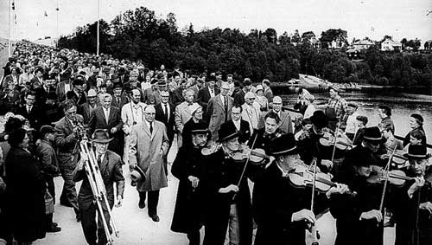Holger Enblom, en av lagets grundare, hade varit färjkarl i tre år på den färja som den 20 juni gjorde sin sista tur. Lokalpressen bad om en intervju. Nix, sa Holger, i dag talar jag inte arbete, i dag är jag ledig. Sade, och tog ett doftande bloss på sin fina cigarr. Holger är upphovsmannen till Färjkarlens polska, en låt som ofta spelas i laget. Han berättade senare att broinvigningen var en av höjdpunkterna i livet.
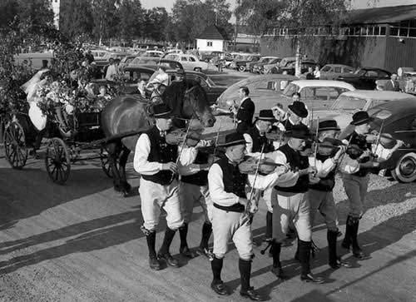Bröllop i Mockfjärd
1961 gjorde spelmanslaget tillsammans med folkdanslaget en resa till Gagnefs finska vänort Rautjärvi. Kommunalnämnden anslog 2 000 kr till resan, ett beslut som upprörde en Sifferbo-karl till den grad att han överklagade beslutet till kommunfullmäktige, som dock med röstsiffrorna 15 - 10 lämnade besvärsskrivelsen utan åtgärd.
1965 gav Göingeflickorna ut en ny grammofonskiva med bl. a. Gustavs polska. Låten är komponerad av Gustav Holmkvist, en av de åtta som var med och grundade laget. Gustav passade på att introducera polskan för Göingeflickorna när de under en folkparksturné gästade Ängsholns Folkpark. Låten har sedan den komponerades 1957, funnits med på lagets repertoar.
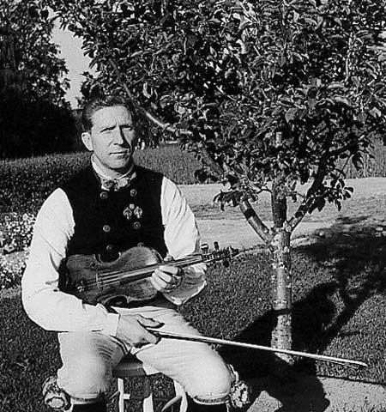Gustav Holmkvist med sitt silvermärke på bringan.
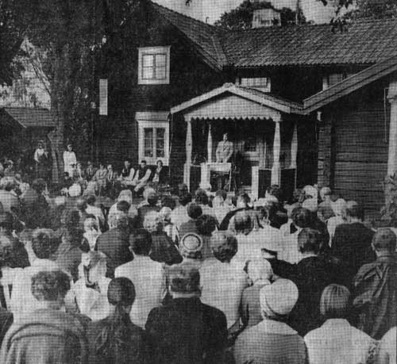
1969 års stora händelse var Artur Erikssons "Musikalisk Hembygdsfestival". Programmet tog 6 timmar och besöktes av ca 1500 personer.
Samma år kom LP:n "Viston och spelmansglädje", utgiven av Artur Eriksson tillsammans med spelmanslaget och Västerdalskören.
1973 övertog Anne-Marie Rådström den gamla Svärds-gården i Nordbäck, (granne med Holger Enblom) och därmed inleddes ett långt samarbete, som resulterade i många framträdanden i Stockholm, Grekland, Israel och Tyskland.
LP-skivan "Låtar längs Västerdalälven" gavs ut samma år, tillsammans med flera andra spelmanslag i Västerdalarna.
1974 inbjöds spelmanslaget till en turné i Israel. Man sökte ett bidrag från kommunen på 400 kronor per man. Kommunstyrelsens arbetsutskott sa nej. Spelmännen hade också ansökt om att få låna kommunens fana på resan. Även på den framställan blev det nej. Utskottet tyckte inte det var lämpligt att kommunens fana förekom i sådana här sammanhang i andra länder. Men kommunstyrelsen ändrade beslutet, och fanan kom med. Eftersom det fanns pengar kvar för oförutsedda utgifter, så beviljades laget ett bidrag på 1.000 kronor. Resan blev en succé. Mottagandet var överväldigande och det enorma pådraget med press, TV och stora affischer kändes inspirerande inför turnéstarten. Laget uppträdde bl.a. i Natanya, Jerusalem, Betlehem och Haifa.
1975 firade laget 25-årsjubileum. Den 9 augusti stod laget för musiken vid helgsmål i Gagnefs kyrka. Inför en fullsatt församling gav man prov på ett äkta musikaliskt kunnande, rapporterade Falukuriren. I sitt tacktal gratulerade kyrkoherde Östling spelmanslaget och påminde om de tider som varit, då fiolen ansågs vara ett påfund av djävulen. Att vara spelman på den tiden ansågs vara oerhört syndigt. Men numera är det ju precis tvärtom, menade Lars Östling. Vid en supé på Gagnefs hotell efter musikandakten fick spelmanslaget en rad bevis på sin popularitet genom de många tal som hölls där.
1976 var det premiär på Anne-Marie Rådströms spel om Ottilia Adelborg: "...och ritpennan slog rot i Gagnef", med Mimmo Wåhlander i huvudrollen. Pjäsen hade karaktären av en monolog, illustrerad av folkmusik, framhöll Anne-Marie. Spelmanslaget medverkade, liksom ett par mindre sångkörer samt Nils Lindberg.
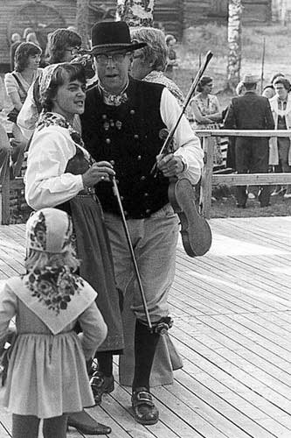 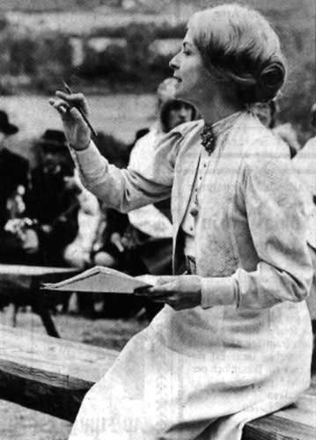 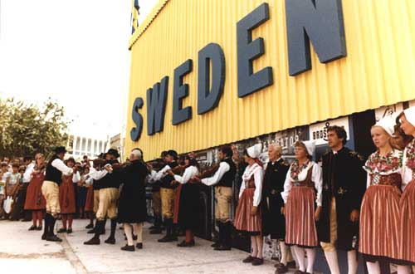
1977 reste laget tillsammans med Leksands folkdanslag till Grekland. Resans höjdpunkt var nog när man uppträdde tillsammans med Mikis Theodorakis på Lycabettosteatern i Athen. Av reserapporten att döma, måste det ha varit en fantastisk resa, som avslutades med att laget spelade på en industrimässa i Thessaloniki.
1980 kom LP-skivan "Låtar från Gagnemäns näs" ut på marknaden. Redan efter en vecka var första upplagan slutsåld!
1981 besökte laget tillsammans med folkdansarna Finland för att vara med i en skandinavisk vecka.
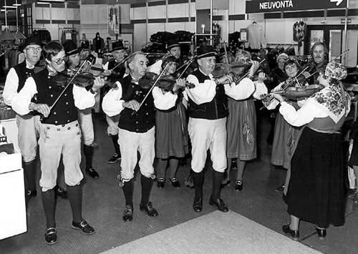
1982 avgick Erik Nyberg efter 32 år i styrelsen, varav de 15 senaste som ordförande.
1983 reste laget till Lysekil för att delta i spelmansstämman i Ålevik. Dagen efter kunde man i Lysekilsposten läsa följande: "Gagnefs spelmanslag framförde några låtar, kanske inte direkt folkmusik, men i alla fall kultis." Reportern hade uppenbarligen inte fått jobbet på Lysekilsposten p.g.a. sina kunskaper om folkmusik.
1984 fick Gunilla Erlandsson silvermärket.
1985 kom efter mycket arbete låthäftet "Låtar och visor från Gagnefs socken" ut.
1986 öppnades en stor utställning om Ottilia Adelborgs konst på Nationalmuseum. Spelmanslaget medverkade vid den högtidliga invigningen, som direktsändes i TV. Sekunderna innan sändningen gick igång, viskar Staffan till Gudmund: "Gugge, du har gylfen öppen".
1988 fick Elvira Classon kommunens kulturpris för sina insatser som kulturbärare. Årets kulturstipendium gick till musikstuderanden Elisabeth Lagergren från Bäsna.
1991 spelade laget in ett kassettband med namnet "På löta". Samma år fick Prest Olle Eliasson ta emot kommunens kulturpris, och Gunilla Erlandsson fick kommunens kulturstipendium.
1993 deltog laget vid FFF i Falun. 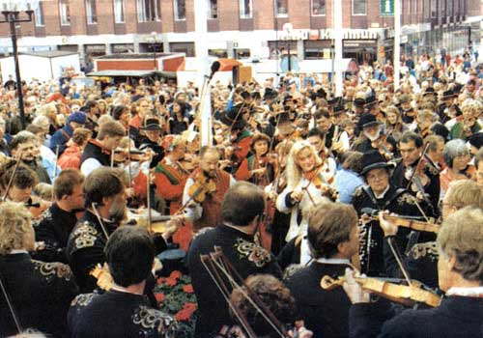
Tre notböcker med låtar och visor från Gagnef och Mockfjärd, upptecknade av Karl Sporr, gavs ut under åren 1997-2000. Del 1 heter "från Bäsna till Mockfjärd", del 2 "Kyrkbyn med omnejd" och del 3 "Norra Gagnef".
Karl Sporr, född i Dalarna, men sedermera utflyttad till Stockholm, blev intresserad av folkmusik redan 1910, och gjorde sedan dess många resor runt om i landskapet, för att teckna ner låtar och visor. I Dalapressen kallades han ibland "spelmannen Karl Sporr", något som gjorde honom mycket upprörd. I en insändare i Falukuriren poängterade han att han ville bli kallad "violinist och musikföreläsare och inte spelman". Han överlämnade sina uppteckningar till samtliga socknar i Dalarna, utom till Gagnef, som inte ville betala vad Karl Sporr begärde. Han lovade då att Gagnef aldrig skulle få ta del av hans nedtecknade noter. I mitten på 90-talet gjorde Sven Roos och Janerik Lagergren en resa till Stockholm och besökte Sporrs dotterson, och lyckades få överta noterna för en symbolisk summa.
1999 deltog också laget vid FFF, med uppträdande i Läroverksparken och spel till dans på Grand.
2000 firade laget 50 årsjubileum genom att hålla en jubileumskonsert i Gagnefs kyrka, och ge ut CD:n "Tidlöst". Laget fick Lions kulturstipendium. I motiveringen heter det: "Lions club anser att den glädje och inspiration som spelmanslaget under denna långa tid bibringat Gagnefsborna gör att Gagnefs spelmanslag är en alldeles utomordentlig mottagare av kulturpriset. Spelmanslaget har alltid presterat mycket hög kvalitet på sin musik och har haft möjlighet att sprida musikglädje långt utanför kommunens gränser. Laget har också på ett enastående sätt arbetat med att bevara och uppteckna gammal folkmusik."
2010 firade laget 60 årsjubileum. En jubileumskonsert gavs i Gagnefs kyrka den 14 augusti och på kvällen arrangerade laget Västerdalsstämman i Bodarnas festplats.
2011 var laget tillsammans med Floda spelmanslag värdar vid Grönklittstämman.
Detta nådens år 2020 då Corona-pandemin drabbat världen är det 70 år sedan Gagnefs Spelmanslag bildades. Vid en tillbakablick kan konstateras att laget har med den äran förvaltat och utvecklat socknens folkmusiktradition. Tradition är utveckling ej stagnation. Vi får hoppas att den traditionella musiken även i framtiden ska tilltala och locka till både utövande och lyssnande.
Spelmanslaget har genom åren haft ett fantastiskt fint samarbete med kyrkan där församlingen generöst upplåtit Församlingshemmet och tidigare Kyrksalen i Djurås för lagets övningar. Spelmanslagets motprestation har varit att med glädje bjuda församlingsborna på konserter och deltagande i högmässor. Otaliga är de tillfällen då laget eller enskilda spelmän spelat i glädje eller sorg.

